**ГКУ РД ЦОДОУ ЗОЖ**

**ГКОУ РД «СОГ Ахвахского района»**

**Школьный историко – краеведческий музей**

**им. Шамсият Алиевны**

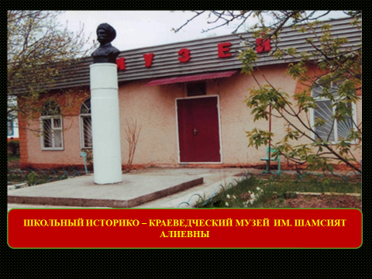

**МЕТОДИЧЕСКИЕ РЕКОМЕНДАЦИИ**

по созданию экспозиций, посвященных участникам специальной

военной операции, проявившим отвагу, мужество и героизм, в

школьных музеях образовательных организаций.

Предлагаемые мною – *Алиевой Марзигат Хангераевной – руководителем школьного историко – краеведческого музея имени Шамсият Алиевны* методические рекомендации предназначены для

руководителей школьных музеев, краеведческих кружков, методистов по

туристско-краеведческой работе, педагогов дополнительного образования.

Методические рекомендации дают представление о создании

экспозиций, посвященных участникам специальной военной операции,

проявившим отвагу, мужество и героизм, в школьных музеях

образовательных организаций, о направлениях работы – экспозиционной,

поисково-собирательской, научно-исследовательской, культурно

-образовательной.

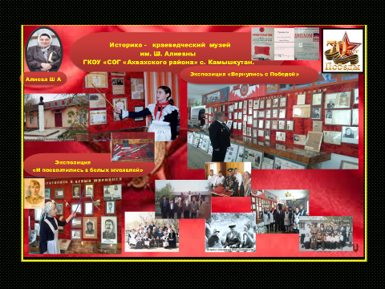

**СОДЕРЖАНИЕ**

**Введение**

1 Концепция создания экспозиций, посвященных участникам специальной военной операции, проявившим отвагу, мужество и героизм 8

2 Цели создания экспозиций, посвященных участникам

специальной военной операции, проявившим отвагу, мужество и

героизм, в школьных музеях образовательных организаций.

3 Описание экспозиции

4 Этапы реализации проекта

5 Создание экспозиции

5.1. Построение экспозиции

5.2. Схема построения экспозиции

5.3. Общие принципы построения экспозиции

5.4. Общие правила размещения в экспозиции

**ВВЕДЕНИЕ**

*«Ты слышишь, Россия, своих не бросаем!*

*Мы верой и правдой Отчизну спасаем.*

*Бывало в истории нашей не раз,*

*Когда долг и совесть давали приказ.*

*Мы с Армией нашей в едином строю,*

*И в мирные будни, и в грозном бою.*

*Отечеству служим не ради наград,*

*Ведь мы на пути не боимся преград...»*

*Сергей Шанчев, 2022 г.*

Формирование российской гражданской идентичности – чувства

патриотизма, уважения к Отечеству, ответственности и долга перед Родиной,

осознание и ощущение личностной сопричастности к судьбе российского

народа наряду с осознанным, уважительным и доброжелательным

отношением к истории, – является одной из важнейших задач

образовательных организаций.

Достижение этих результатов происходит и в школьных музеях

образовательных организаций, деятельность которых осуществляется на

основании Федерального закона "Об образовании в Российской Федерации"

от 29.12.2012 № 273-ФЗ, в части учёта и хранения школьные музеи

образовательных организаций руководствуются Федеральным законом "О

Музейном фонде Российской Федерации и музеях в Российской Федерации"

от 26.05.1996 № 54-ФЗ.

**Наш долг – сохранить для будущих поколений всё ценное и достойное.**

24 февраля 2022 года Президент Российской Федерации В. В. Путин

объявил о начале специальной военной операции с целью демилитаризации и

денацификации Украины. В своём выступлении он отметил: «*Мы с вами*

*знаем, что настоящая сила – в справедливости и правде, которая на нашей*

*стороне».*

Так уж повелось у русского солдата защищать не только свою Родину,

но и помогать братским народам. Российские военнослужащие исполняют

свой долг, несут верную службу Родине, участвуя в специальной военной

операции на Украине.

У специальной военной операции еще нет истории. Она не написана.

Но у нее есть свидетели, тысячи свидетелей.

В ходе проведения операции многие участники специальной военной

операции, проявившие отвагу, мужество и героизм, отмечены боевыми

наградами.

Отважные морские пехотинцы, бесстрашные лётчики, танкисты,

мотострелки награждены орденом Мужества за смелые и решительные

действия, совершённые при исполнении воинского и служебного долга в

условиях, сопряженных с риском для жизни.

Говоря об участниках специальной военной операции, В. В. Путин

подчеркнул: *«Они все герои. Каждый подвергает свою жизнь смертельной*

*опасности. Идёт на это сознательно. И относиться к ним нужно именно так – как к героям»*.

Инструменты формирования исторической памяти различны.

Так, одним из приоритетных направлений может стать вовлечение

обучающихся в деятельность по созданию экспозиций в школьных музеях

образовательных организаций, ведущая цель которой – сбор информации и

увековечивание памяти об участниках - земляках специальной военной операции,проявивших отвагу, мужество и героизм.

Концепция создания экспозиций,

посвященных участникам специальной военной

операции, проявившим отвагу, мужество и героизм

Научная концепция – первый и важнейший этап проектирования,

раскрывающий экспозиционный замысел и дающий общее представление о

будущей экспозиции. В научной концепции выбирается и обосновывается

тема и главная идея экспозиции, общая тематическая структура и принципы

построения крупных разделов и комплексов.

**Научная концепция включает:**

**1.** Определение ведущих идей современных направлений науки, отбор

которых должен явиться стержнем предстоящей экспозиции и составить

основные разделы тематической структуры.

**2.** Обоснование данной работы, постановка ее целей и задач,

определение условий и реальных возможностей ее осуществления (площадь

экспозиции, финансовые затраты).

**3.** Краткий обзор существующих в стране экспозиций по данной или

сходной тематике, их структуры и принципы построения.

**4.** Анализ и характеристика предметной базы экспозиции: наличие

фондовых материалов, коллекций по теме, привлечение материала из других

музеев, реальные возможности комплектования основного и научновспомогательного фондов для проектируемой экспозиции.

**5.** Обоснование принципов построения экспозиции с точки зрения

удовлетворения запросов и интересов обучающихся разного возраста,

предполагаемая эффективность создаваемой экспозиции, возможность

проведения экскурсионной и лекционной работы в экспозиции.

**6.** Выбор метода проектирования, предложения и рекомендации к

художественному проектированию. Оформляется научная концепция в виде

единого документа, в состав которого входят чертежи-планы

**ЦЕЛИ создания экспозиций, посвященных участникам**

**специальной военной операции, проявившим отвагу,**

**мужество и героизм, в школьных музеях**

**образовательных организаций.**

* - создание условий для формирования и развития личности учащихся,

обладающей качествами гражданина, патриота через воспитание чувства

причастности к героическому прошлому и настоящему нашей страны;

* - воспитание уважительного отношения к героям, участникам

специальной военной операции, проявившим отвагу, мужество и героизм.

**ОПИСАНИЕ ЭКСПОЗИЦИИ**

Экспозиция, посвященная участникам специальной военной операции

(СВО) – это памятная экспозиция, с фотографиями участника СВО и

краткими сведениями о нем.

В одной экспозиции может располагаться информация как об одном, так и о нескольких участниках СВО одновременно.

Герой – человек, совершивший доблестный поступок, проявив личное

мужество, стойкость, готовность к самопожертвованию.

Экспозиция может располагаться в школьном музее образовательной

организации, а также в музейном уголке или комнате образовательной

организации.

Экспозиция, посвященная участникам СВО, проявившим отвагу,

мужество и героизм, может представлять собой стационарную (постоянную)

экспозицию на стене (стенд).

К стенду могут прилагаться предметы, которые имеют отношение к ветерану специальной военной операции. Предметы размещаются на столе или витрине, оформленные в одном стиле со стендом.

В школьном музее образовательной организации, а также в музейном

уголке или комнате образовательной организации размещается

биографическая информация о ветеране СВО и его подвигах.

Для визуального оформления используются личные фотографии

ветерана СВО и награды. Кроме того, может быть размещен специальный

код, используя который, можно перейти на страницу сайта, где находится

полная информация о ветеране СВО, его подвигах и достижениях.

**ЭТАПЫ РЕАЛИЗАЦИИ ПРОЕКТА.**

1. Определение ветерана(ов) СВО, который(е) так или иначе, может(гут)

иметь отношение к общеобразовательной организации, населенному пункту,

району, области, страны.

Ветеран СВО может не иметь отношения к общеобразовательной

организации, но необходимо обоснование, почему именно этому герою

планируется создание экспозиции.

2. Создание эскиза экспозиции.

Экспозиция должна содержать следующую информацию о ветеране(ах) СВО:

* фотография;
* годы жизни;
* главная информация (цитата, описание жизненного пути);
* награды (изображения);
* описание подвига или главного достижения;
* ссылка на сайт, где можно посмотреть подробную информацию.
* предметы, которые имеют отношение к ветерану(ам) СВО.

3. Оформление экспозиции по эскизу.

4. Проведение в каждом классе просветительских уроков, содержащих

информацию об участниках специальной военной операции, проявивших

отвагу, мужество и героизм.

5. Подготовка мероприятия по открытию экспозиции в общеобразовательной

организации (подготовка сценария, который должен содержать в себе

открытие экспозиции, патриотические творческие номера).

6. Проведение просветительских мероприятий (квест, акция и т.д.),

содержащих информацию об участнике(ах) специальной военной операции,

проявивших отвагу, мужество и героизм по отдельному составленному

плану.

**СОЗДАНИЕ ЭКСПОЗИЦИИ**.

Основа основ каждого музея – его экспозиция. Это своеобразная книга,

которую повседневно «читает» в музее посетитель.

Музейная экспозиция –это показ, демонстрация музейных предметов, выставленных в определенной последовательности, с целью раскрыть избранную тему музея.

Экспозиция является особой формой популяризации знаний о прошлом, не

претендующая на полноту информирования и, тем более, истолкование.

Возможны различные принципы её построения.

**ПОСТРОЕНИЕ ЭКСПОЗИЦИИ.**

Первичной, основной ячейкой экспозиции является экспонат,

выставленный для обозрения.

Музейные экспонаты, раскрывающие какой-либо конкретный вопрос,

тему, объединяются в тематико-экспозиционном комплексе (ТЭК).

Несколько таких комплексов объединяются в более крупный комплекс –

музейный раздел (MP). Такие разделы и составляют музейную экспозицию в

целом (МЭ).

**ОБЩИЕ ПРАВИЛА РАЗМЕЩЕНИЯ ЭКСПОНАТОВ В ЭКСПОЗИЦИИ:**

* предмет, несущий основную смысловую нагрузку в комплексе,

называется ведущим; он должен быть размещён таким образом, чтобы мог

сразу привлечь внимание. Его необходимо каким-то образом выделить

(оставить вокруг него свободное место, поместить на контрастный фон,

создать подсветку);

* крупные предметы обычно размещаются внизу на подиуме или вверху

вне экспозиционного пояса;

* мелкие предметы, изображения, документы, требующие детального

рассмотрения, помещаются на уровне глаз или в витрине;

* предметы группируются так, чтобы комплекс воспринимался в

единстве;

* необходимо избегать перегрузки экспозиции материалами

Формы работы с экспозициями, посвященными участникам специальной военной операции, проявившим отвагу, мужество и героизм

Создав и оформив экспозиции, посвященные участникам специальной

военной операции, проявившим отвагу, мужество и героизм, руководители

школьных музеев, педагоги-организаторы образовательных организаций

смогут разнообразить формы своей деятельности.

Возникает возможность проведения таких мероприятий, как экскурсии,

военно-патриотические викторины, музейные уроки, встречи с интересными

людьми, литературно-музыкальные гостиные, мастер-классы, ситуационные

и деловые игры и др.

Причём эта деятельность должна быть нацелена не только на

одноразовые контакты с аудиторией, но и дальнейшую поисковую работу.

Сегодня очень популярны виртуальные экскурсии по экспозиции.

Основными преимуществами виртуальной экскурсии являются доступность,

возможность многоразового просмотра. Созданный виртуальный тур

размещается на странице школьного музея на сайте образовательного

учреждения для удаленного доступа пользователей.

Участие в создании и деятельности экспозиций, посвященных участникам специальной военной операции, проявившим отвагу, мужество и героизм, прививает обучающим чувства патриотизма, уважения к Отечеству, ответственности и долга перед Родиной, осознание и ощущение личностной сопричастности к судьбе российского народа наряду с осознанным, уважительным и доброжелательным отношением к истории.

Литература:

1. Ашукин Н. Музей и школа // Народное просвещение. 1918. № 23-25. С. 3-5.

4. Гнедовский М. Б. Роль сценария в экспозиционной работе музеев //

Актуальные проблемы советского музееведения. М.: Изд. Центр, музея

Революции СССР, 1987. С. 37-49.

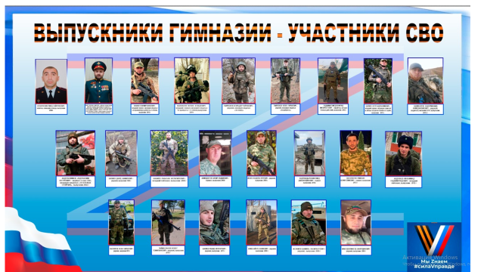

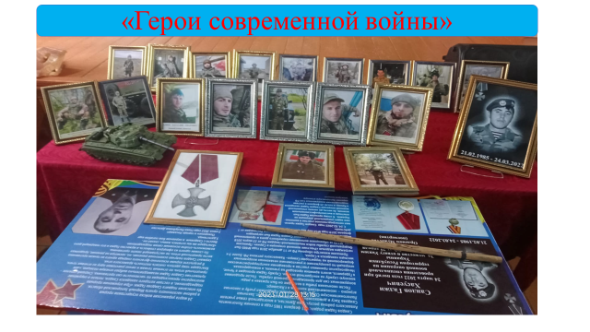

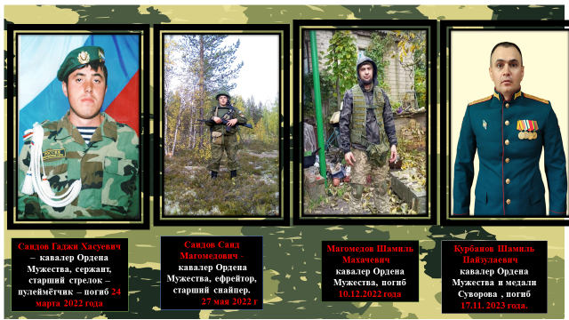

1.В нашем школьном историко – краеведческом музее появилась новая экспозиция «Герои современной войны», посвящённая событиям СВО. Из Ахвахского района , по нашим данным, участвуют в СВО 210 бойцов. Из них около 110 находятся на передовой. Собранные фотографии, биографические сведения, личные вещи бойцов спецоперации мы храним в музее. Один из стендов посвящён, нашим выпускникам – участникам спецоперации на Украине - их всего 23, собрали материал о каждом выпускнике, выпустили стенд баннер, а другой стенд посвящён бойцам погибших при исполнении воинского долга из Ахвахского района . Погибших четверо. Саидов Гаджи Хасуевич, Саидов Саид Магомедович, Магомедов Шамил Махачевич, Курбанов Шамил Пайзулаевич. Собранные сведения о каждом из них, описания их подвига их фотографии из семейных альбомов мы храним в музее. В селе Карата в сквере им. Магомедзагида Абдулманапова были открыты мемориальные доски в честь погибших солдат.

2. Активно участвуем в акциях «Мы вместе», «Посылка солдату» «Письмо солдату», «Мы едины», «Поддержим наших солдат» и др., собираем гуманитарную помощь, проводим встречи , уроки Мужества с участием. В гимназии прошло торжественное открытие Парты Героя. Мероприятие прошло с приглашением участника СВО – выпускника гимназии Набиева Гази Мирзахановича. Парту Героя открыли погибшему –24 марта 2022 года

Саидову Гаджи Хасуевичу – кавалеру Ордена Мужества. Сегодняшним школьникам необходимо помнить о том, что в жизни всегда есть место подвигу.

3.Пишем письма солдатам, бойцы искренней благодарностью отвечают на наши письма. ТОКСовцами гимназии собрано 130 посылок гуманитарной помощи. В сборе активное участие приняли учащиеся. родители, педагоги. Гуманитарный груз был доставлен в Центр управления образования прикутанских школ ЦОДОУ ЗОЖ.

4.Общими силами учащихся гимназии были собраны и переданы в благотворительной группе «Дари добро» 140 штук окопных свечей.Группа Сидрат Алибеговой , руководителя благотворительной группы, доставили их до места назначения.

5. Ведя поис об участниках СВО, мы В этом учебном году по республике был объявлен конкурс «Лучший школьный музей – 2023» , посвящённого Году педагога и наставника. В номинации «Историческая память «Учитель в пламени войны » экскурсоводы музея заняли 2 место.